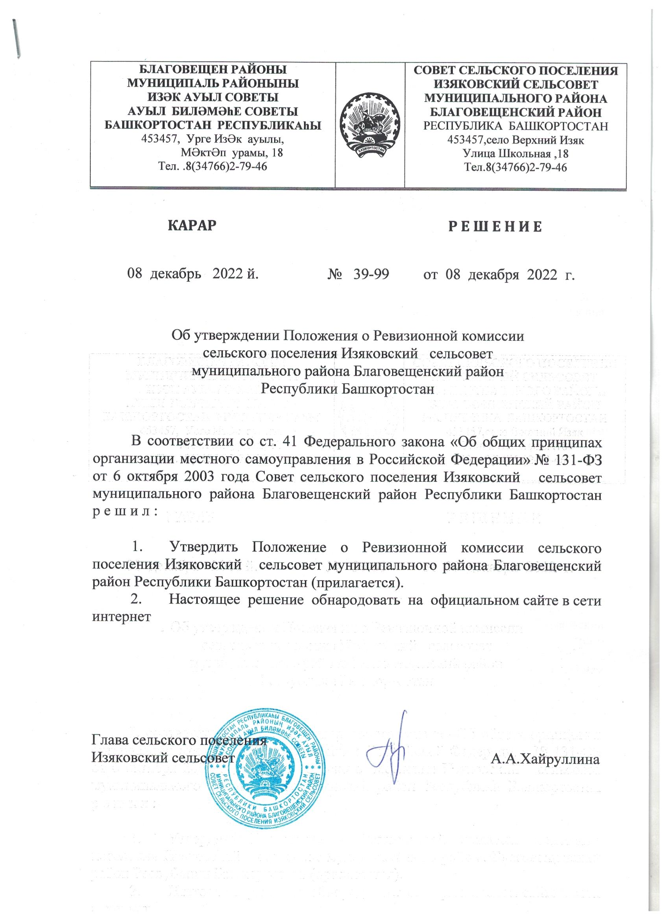

Приложение
к решению Совета сельского поселения
Изяковский сельсовет муниципального района Благовещенский район Республики Башкортостан
№ 39-99 от 08.12.2022 г

ПОЛОЖЕНИЕ
о ревизионной комиссии сельского поселения Изяковский сельсовет муниципального района Благовещенский район
Республики Башкортостан

1. Общие положения
1.1. Ревизионная комиссия сельского поселения Изяковский сельсовет (далее - Комиссия) является контрольным органом в структуре органов местного самоуправления сельского поселения Изяковский сельсовет и подотчетна только Совету сельского поселения Изяковский сельсовет (далее - Совет).
1.2. Комиссия осуществляет свою деятельность в соответствии с Федеральным законом от 6.10.2003 г. № 131-ФЗ "Об общих принципах организации местного самоуправления в Российской Федерации", Уставом сельского поселения Изяковский сельсовет, настоящим Положением.

2. Принципы деятельности комиссии
Комиссия образуется в целях контроля за исполнением бюджета сельского поселения Изяковский сельсовет (далее - местный бюджет), соблюдением установленного порядка подготовки и рассмотрения проекта бюджета, отчета о его исполнении, а также в целях контроля за соблюдением установленного порядка управления и распоряжения имуществом, находящимся в муниципальной собственности поселения на основе принципов законности, объективности, независимости и гласности.

3. Функции и задачи Комиссии
3.1. Основными функциями Комиссии являются:
- проверка выполнения решений Совета, обязательных для исполнения на территории сельского поселения Изяковский сельсовет, финансовой обоснованности гражданско-правовых сделок, совершенных органами местного самоуправления сельского поселения Изяковский сельсовет (далее - органы местного самоуправления поселения), а также проверка соблюдения требований Устава сельского поселения Изяковский сельсовет и нормативных правовых актов, регулирующих деятельность органов местного самоуправления поселения;
- осуществление контроля за исполнением местного бюджета, соблюдением установленного порядка подготовки и рассмотрения проекта местного бюджета, отчета о его выполнении;
- контроль за выполнением программ и планов социально-экономического развития сельского поселения Изяковский сельсовет;
- определение эффективности и целесообразности расходов местного бюджета;
- осуществление контроля за соблюдением установленного порядка управления и распоряжения имуществом, находящимся в муниципальной собственности поселения, и эффективностью его использования;
- проверка финансово-хозяйственной деятельности органов местного самоуправления поселения не реже чем один раз в год, а также по решению Совета или по инициативе Главы сельского поселения Изяковский сельсовет;
- подготовка информации обо всех выявленных нарушениях в деятельности органов местного самоуправления поселения и отчета о результатах проверок перед Советом, разработка рекомендаций об устранении выявленных нарушений;
- осуществление контроля в сфере размещения муниципальных заказов;
- осуществление других полномочий в соответствии с Положением о Комиссии и решениями Совета.
3.2. По требованию Комиссии органы местного самоуправления поселения и должностные лица органов местного самоуправления поселения обязаны предоставить членам Комиссии необходимую информацию и документы по вопросам, относящимся к ее компетенции в течение пяти дней после получения письменного запроса в соответствующий орган местного самоуправления поселения или соответствующему должностному лицу.
3.3. Результаты проверок, осуществляемых Комиссией, оформляются актом, и передаются на рассмотрение Советом.
3.4. Члены Комиссии несут ответственность за ненадлежащее выполнение обязанностей, предусмотренных Уставом сельского поселения Изяковский сельсовет и настоящим Положением.

4. Организация деятельности Комиссии
4.1. Комиссия формируется Советом на срок его полномочий в составе Председателя Комиссии и 2 членов. Комиссия не наделена статусом юридического лица. Члены Комиссии исполняют свои полномочия на непостоянной основе. Членами Комиссии не могут быть избраны выборные должностные лица органов местного самоуправления поселения, муниципальные служащие.
4.2. Руководство Комиссией осуществляет ее Председатель, назначаемый на должность Советом из числа избранных членов Комиссии.
4.3. Председатель Комиссии:
- осуществляет общее руководство деятельностью Комиссии;
- выступает от имени Комиссии на заседаниях Совета;
- созывает и ведет заседания Комиссии;
- представляет Комиссию по вопросам, находящимся в сфере ее деятельности, во взаимоотношениях с федеральными органами государственной власти и их территориальными органами, органами государственной власти Республики Башкортостан и их должностными лицами, органами местного самоуправления поселения, предприятиями и учреждениями, общественными и иными организациями независимо от их организационно-правовой формы;
- представляет на рассмотрение Комиссии проекты планов и программ работы Комиссии и отчеты об их исполнении;
- подписывает документы Комиссии;
- организует исполнение решений Комиссии и осуществляет контроль за их исполнением;
- осуществляет по решению Комиссии иные полномочия.
4.4. Председатель Комиссии назначается на срок полномочий Совета.
4.5. В случае досрочного освобождения от должности Председателя Комиссии Глава сельского поселения Изяковский сельсовет представляет кандидатуру на эту должность в двухнедельный срок со дня указанного освобождения.
4.6. Решение Совета об избрании членов Комиссии принимается отдельно по каждой кандидатуре открытым голосованием. Решения об избрании членов Комиссии принимаются большинством голосов от присутствующего числа депутатов Совета.
4.7. Полномочия Комиссии могут быть досрочно прекращены по требованию не менее чем 2/3 от установленного числа депутатов Совета.
4.8. Полномочия Председателя, члена Комиссии могут быть досрочно прекращены в случаях:
- смерти;
- по собственному желанию;
- по мотивированному представлению Председателя Комиссии;
- признания судом недееспособным или ограниченно дееспособным;
- признания судом безвестно отсутствующим или объявления умершим;
- вступления в отношении его в законную силу обвинительного приговора суда;
- прекращения гражданства Российской Федерации;
- ненадлежащего выполнения обязанностей.
Новый состав Комиссии должен быть сформирован Советом не позднее чем через 30 дней со дня принятия решения о прекращении полномочий предыдущего состава Комиссии.
4.9. Комиссия имеет право на возмездной основе привлекать для исполнения своих полномочий необходимых специалистов.

5. Права и обязанности Комиссии, ее членов
5.1. При проведении проверок члены Комиссии обязаны надлежащим образом изучить все документы и материалы, относящиеся к предмету проверки.
5.2. Члены Комиссии обязаны соблюдать коммерческую, служебную тайну, не разглашать сведения, являющиеся конфиденциальными, к которым они имеют доступ при выполнении своих функций.
5.3. Комиссия обязана представлять в течение 15 дней со дня окончания проверок, ревизий Совету отчет о результатах проведенных проверок, ревизий, ежегодно отчет о проделанной работе.
5.4. Члены Комиссии не вправе разглашать результаты проверок, ревизий до утверждения отчета Советом.
5.5. Комиссия вправе:
- проводить плановые и внеплановые проверки финансово-хозяйственной деятельности органов местного самоуправления поселения;
- разрабатывать оперативные планы проверок и самостоятельно утверждать их;
- требовать от органов местного самоуправления поселения предоставления необходимой информации и документов по вопросам, относящимся к ее компетенции;
- требовать личного объяснения должностных лиц местного самоуправления поселения;
- инициировать созыв внеочередных заседаний Совета и (или) вносить соответствующие вопросы в повестку заседаний Совета по результатам проверок, ревизий при угрозе интересам органов местного самоуправления поселения и выявлении злоупотреблений должностных лиц;

6. Порядок работы Комиссии
6.1. Комиссия осуществляет свою деятельность в форме заседаний, по результатам которых оформляется протокол с приложением всех докладов, заключений (актов), имевших место суждений и заявлений особых мнений отдельных членов Комиссии. Протокол утверждается Председателем Комиссии и подписывается секретарем. Протоколы заседаний Комиссии должны храниться у Председателя Комиссии. Они должны быть доступны для ознакомления депутатам Совета. Депутаты вправе снимать копии с указанных документов.
6.2. Заседания Комиссии проводятся в соответствии с графиком заседаний, утвержденным Председателем Комиссии. Заседания Комиссии также могут проводиться Председателем Комиссии по мере необходимости, а также перед началом проверки или ревизии и по их окончании для обсуждения результатов. Любой член Комиссии может потребовать созыв заседания в случае выявления нарушений, требующих безотлагательного решения. Заседание считается правомочным, если на нем присутствуют все члены Комиссии.
6.3. На заседаниях Комиссии рассматриваются вопросы, предложенные Председателем Комиссии, Советом, Главой сельского поселения Изяковский сельсовет или любым членом Комиссии.
6.4. Подготовку и организацию заседания Комиссии обеспечивает ее Председатель.
6.5. Заключения (акты) Комиссии должны быть подписаны всеми членами Комиссии лично. Член Комиссии, выразивший несогласие с заключением (актом), вправе подготовить особое мнение, которое прилагается к заключению и является его неотъемлемой частью.
Если член Комиссии не подписал заключение (акт) и не подготовил особого мнения, в заключении должны быть указаны причины этого.
По требованию депутатов Совета, Главы сельского поселения Изяковский сельсовет, должностных лиц органов местного самоуправления поселения выдаются выписки из протоколов, удостоверенные подписью Председателя Комиссии.

7. Ответственность членов комиссии
7.1. Члены Комиссии несут ответственность в соответствии с законодательством Российской Федерации за достоверность результатов проводимых ими проверок.

